PIA BARESCH
Schauspielerin – Sängerin – Sprecherin

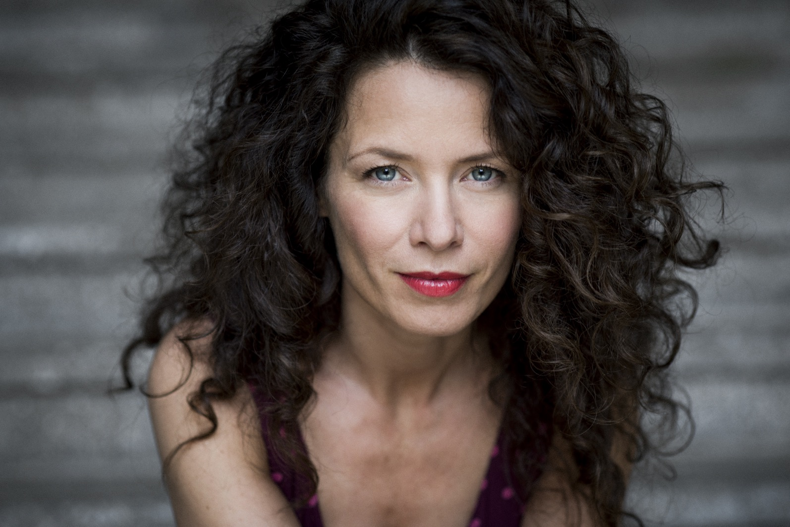

Geboren: 09.01.1974, Wien
Nationalität: Österreich
Wohnort: Wien, München, Berlin
Größe: 170 m, Statur: sportlich/schlank
Haarfarbe: braun Augenfarbe: blau
Sprachen: Deutsch*, Englisch, Spanisch, Französisch (Grundkenntnisse) Dialekte: Wienerisch
Besondere Fähigkeiten: Gesang (Alt), Gitarre, Standard Tänze, Skifahren, Tennis, Schlittschuh

Ausbildung:
Schauspielstudium am Konservatorium der Stadt Wien (1993-1997)
Musicallehrgang an der Hochschule für Musik und Darstellende Kunst, Wien (1992 bis 1993)
Kameratraining und Schauspiel bei M.K. Lewis und Cherie Franklin, Los Angeles (1997)
Jazzgesang Workshops in Zeillern und Scheibbs (A) und Peruggia (I) (1990, 1991, 1992)
Sprecherausbildung an der Schule des Sprechens, Wien (2010)

Film/TV (Auswahl)

2019 MEIBERGER 2 – Im Kopf des Täters / Mona Film, Tivoli Film / ZDF, ORF

2017 BALANCEAKT Regie: Vivian Naefe / Mona Film, Tivoli Film / ZDF, ORF

2017 TATORT Regie: Barbara Eder / Dor Film / ORF

2017 ROSENHEIM-COPS Regie: Tom Zenker / Bavaria Fernsehproduktion / ZDF

2017 BEGEGNUNG (HR) Regie: Matteo Sanders / Kurzfilm
2014 SOKO KITZBÜHEL Regie: Rainer Hackstock / beo Film / ORF, ZDF
2014 MORE THAN ENEMIES – Prinz Eugen Regie: Heinz Leger/ pre tv/ ORF, ARTE
2013 DIE FREMDE UND DAS DORF Regie: Peter Keglevic / Film 27 / ORF, ZDF
2012 RUF DER PFERDE (Hauptrolle) Regie: Otto Retzer / 7 Berge Film / ORF
2010/11 DER BERGDOKTOR (26 Folgen) Regie: Dirk Pientka, Esther Wenger, Andreas Drost/ ndf/ ZDF
2009 MORD IN BESTER GESELLSCHAFT Regie: Hans Werner / Tivoli Film / ARD, ORF
2009 DIE ALPENKLINIK IV Regie: Michael Kreindl / Mona Film / ARD, ORF
2005 SOKO DONAU/ WIEN (HR - 10 Folgen) Regie: P. Fratzscher, J. Kaizik / Satel Film / ZDF, ORF
2005 TATORT - Tödliches Vertrauen Regie: Holger Barthel / Cultfilm / ORF
2003 IHR SCHWERSTER FALL Regie: Patrik Winczewski / Network Movie / ZDF,ORF
2002 CLARA’S SCHATZ Regie: Hans-Erich Vieth / ABC-Film / ZDF, ORF
2001 SOKO 5113 - La Divina Regie: Bodo Schwarz / UFA München / ZDF, ORF
2001 SCHLOSSHOTEL ORTH (HR) Regie: Christa Mühl / Satel Film / ZDF, ORF
2001 SOKO KITZBÜHEL Regie: Stefan Klisch / Mungo Film / ORF
2001 DIE WASSERFÄLLE VON SLUNJ Regie: Peter Patzak / Epo Film / ORF
2000 DIE BERGWACHT - Duell am Abgrund Regie: Stefan Klisch / Phönix Film / ZDF
2000 J’AI TUÉ CLÉMENCE ACÉRA Regie: Jean-Luc Gaget / Magouric Film (KINO)
1999 SOKO 5113 - Im Namen Gottes Regie: Gloria Behrens / UFA / ZDF
1999 FORSTHAUS FALKENAU (12 Folgen) Regie: Andreas Drost / NDF / ZDF
1998 BERGDOKTOR (8 Folgen) Regie: Hans Liechti / NDF / ORF, SAT 1
1997 DIE NEUE Regie: Detlef Rönfeldt / beo Film / ORF
1997 KOMMISSAR REX Regie: Hans Werner / Mungo Film / ORF, SAT 1
1996 BUSINESS FOR PLEASURE Regie: Rafael Eisenmann / Epo Film (KINO)
1994 ICH GELOBE Regie: Wolfgang Murnberger / DOR Film (KINO)

Theater und Musical (Auswahl)
Engagements u.a. in Berlin (Theater am Kurfürstendamm, Tribüne Berlin), Wien (Metropol, Theater Akzent, Ensemble Theater, Renaissance Theater), Salzburg (Salzburger Festspiele, Kleines Theater Salzburg), Tirol ( Festspielhaus Erl), Klagenfurt (ORF Theater, Burghof), Niederösterreich Sommerfestspiele Laxenburg, u.a.)
Rollenauswahl:
Polly (Dreigroschenoper - Berthold Brecht) Regie: Dieter Haspel, Bella (Lost in Yonkers - Neil Simon) Regie: Thomas Birkmeir, Dr. Cornelia Battenberg (Fabian - Erich Kästner) Regie: Martin Wölffer, Irene (Krankheit der Jugend - Ferdinand Bruckner) Regie: Claus Homschak, Die Schneekönigin (Die Schneekönigin - Hans Christian Andersen / Thomas Birkmeir) Regie: Thomas Birkmeir, Frau Pogge (Pünktchen und Anton - Erich Kästner) Regie: Frank Panhans u.v.a.
Außerdem:

Hörspielproduktionen für ö1

Studiosängerin für diverse Künstler der Austro-Pop Szene, sowie Titelsongs für Film und TV

Sprechertätigkeiten und Moderationen für TV, Radio und zahlreiche Veranstaltungen

Eigene Programme: „Lässig und Barsch“ (Musikkabarett), „Liebestod im Rettungsboot“
(Musikdramulett nach Motiven von R. Wagner), „Vielleicht... woanders“ (spanisch-deutsches Musikprogramm)

Sprech- und Stimmtechnik Coachings

Besondere Fähigkeiten: Gesang (Alt), Gitarre, Standard Tänze, Skifahren, Golf, Tennis
Führerschein: B

Kontakt:
Pia Baresch, T +43 (0) 664 22 44 689. office@piabaresch.com, www.piabaresch.com
Agentur Tanja Siefert, T +43 1 481 41 00, mail@agentursiefert.at, www.agentursiefert.at

